新 书 推 荐
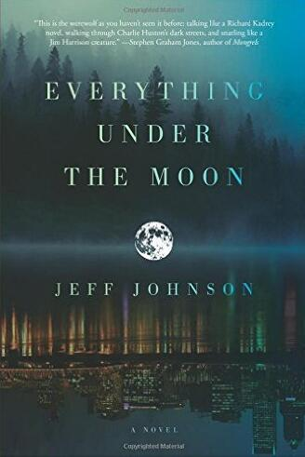
中文书名：《月亮之下》
英文书名：EVERYTHING UNDER THE MOON
作 者：Jeff Johnson
出 版 社：Soft Skull Press
代理公司：Trident/ANA/Nina Yang
页 数：300页
出版时间：2016年9月
代理地区：中国大陆、台湾
审读资料：电子稿
类 型：惊悚悬疑

内容简介：

这个把自己称作吉尔森·维伯（Gelson Verber）的生物，在一个多世纪之前出生于密苏里州，并在一个五旬节派的孤儿院里长大。从那时至今，他已经为自己改过许多次名字。他有一部分狼人血统，而以一种与自然界弱肉强食的秩序相似的方式，他以狩猎特定种类的坏人——犯罪分子、强奸犯、暴徒——为生。很明显，在现代社会中，维伯也要忍受那些并不只有狼人才能体会到的苦难：战争的恐怖、毒品的滥用，还有俄勒冈州波特兰市的经常下雨的自然环境。他患有创伤后应激障碍，但是奇怪的是每当发病，他总会回忆起二战时他服役的部队。

他作为一个连环杀手的顺遂生活被一起事件打破了。盐街公司是一家专门鉴定混血狼人的软件及大数据服务公司，这些被发现的狼人将过上被奴役的生活。而维伯就被这家公司盯上了。随着他越来越深地陷入到一个专门为他设置的陷阱之中，各种邪恶的状况引起了维伯内心的波澜，他对于一个混血狼人——约翰·杰克·布里杰的回忆也被唤醒了。盐街公司的陷阱非常高明，却有一个致命的漏洞，那就是你无法囚禁住一个像吉尔森·维伯这样的人。

作者简介：

杰夫·约翰逊（Jeff Johnson）是传奇的Sea Tramp Tattoo公司的经营者，他为暴力团伙成员、对抗衰老的妈妈们、不喜欢社交的人等各种人制作纹身，他总能平息争吵，也总能抚慰顾客们脆弱的自尊。独特的艺术家们会把自己的想法传达给他人，约翰逊也是这样。作为一个从业超过二十年，经验丰富的纹身艺术家，他知道无数的有关这些来纹身的人的故事。约翰逊眼光独到，而且是一位出色的作者。他是回忆录《纹身：离奇故事、真实事件和我的墨水人生》（Tattoo: Tall Tales, True Stories, and My Life in Ink ）以及即将出版的犯罪小说《至高幸运》（Lucky Supreme）的作者。

他居住在俄勒冈州波特兰市。

媒体评价：

“在我们不知道的地方，还有一个完整的世界。那是一个捕食者和猎物、以及以捕食者为猎物的捕食者的世界。那是一个残酷无情的世界，在那里发生的故事自然也惊险万分。那是杰夫·约翰逊的世界，那里的声音永远吵杂喧嚣，那里的暴力永远凶狠至极，而接着一件糟糕的事情之后，往往会是另一件糟糕的事情。这本书的节奏很快，情节一路狂奔，而且还有狼人参与其中。有了这些，你还有什么不满足的呢？”
----西蒙·R. 格林（Simon R. Green），《纽约时报》（New York Times）畅销书
《来自黑暗面的故事》（Tales from the Nightside）的作者

谢谢您的阅读！
请将回馈信息发至：
杨娜（Nina Yang)
安德鲁·纳伯格联合国际有限公司北京代表处
北京市海淀区中关村大街甲59号中国人民大学文化大厦1705室，100872
电 话：010-82449260
传 真：010-82504200
Email: Nina@nurnberg.com.cn
网 址: http://www.nurnberg.com.cn
新浪微博：http://weibo.com/nurnberg
豆瓣小站：http://site.douban.com/110577/
微信订阅号：安德鲁书讯


